
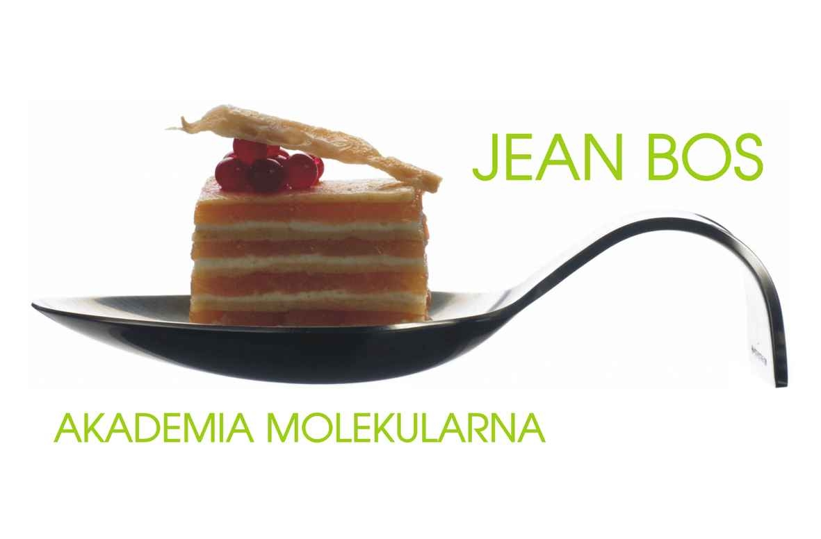

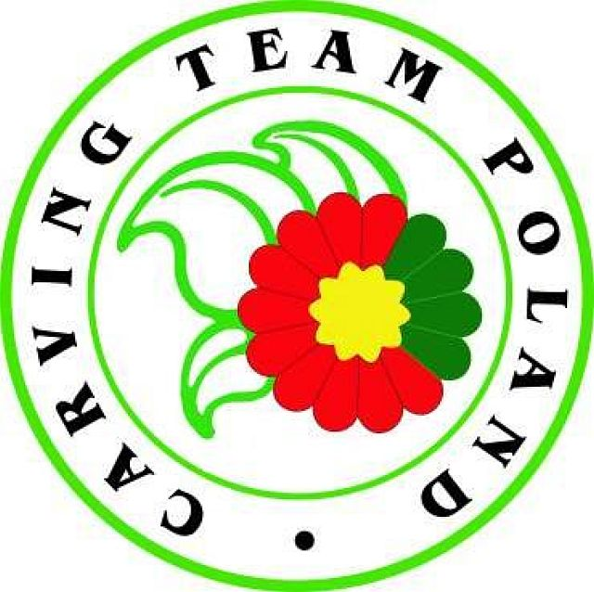
IV Turniej Carvingowy o Puchar
Dolnej Wisły
IX Festiwal Smaku Gruczno
24.08.2014 r.
Formularz zgłoszeniowy

IMIĘ
NAZWISKO
ADRES
MIASTO
TELEFON
E-MAIL
NAZWA FIRMY
DATA ZGŁOSZENIA

Warunek uczestnictwa w konkursie
- Wysłanie podpisanego formularza zgłoszeniowego na podany poniżej adres e-mail, do dnia 20.08.2014 r.
- Akceptacja zgłoszenia przez organizatora.

Zgłoszenia proszę kierować do:

Marek Rybacki
Tel. 505 210 227
marekrybacki@interia.pl

